VINSCHOOL GREEN BAY PRIMARY SCHOOL

Báo cáo cuối học kì I - Học sinh Cấn Trần Quang Bách - VS081559

Họ Tên: Cấn Trần Quang Bách

Mã học sinh: VS081559

Lớp: 4B5

Unit | 0 - 2 | 2-4 | 4-6 | 6-8 | 8-10
Unit 1: The number system |  |  |  |  | 10
Unit 2: 2D Shape and pattern |  |  |  |  | 10
Unit 3: Counting and sequences |  |  |  |  | 9
Unit 4: Averages |  |  |  |  | 10
Unit 5: Addition and subtraction |  |  |  |  | 10
Unit 6: 3D shapes |  |  |  |  | 10
Unit 7: Fractions, decimals and percentages |  |  |  |  | 10
Unit 8: Probability |  |  |  |  | 10
Progression Test | 9.8

Nhận xét chung:
Quang Bách là một học sinh có năng lực Toán học rất tốt, đạt thành tích xuất sắc ở tất cả các Unit trong học kì I.
Bách thành thạo trong việc phân tích và giải quyết các bài toán giải quyết vấn đề, luôn nhanh chóng xác định được các phép tính.
Ở unit Hình Khối , đặc biệt là Bài 6 (3D shape), Bách thể hiện rõ khả năng phân tích và mô tả chính xác các thuộc tính của những hình khối hình học phức tạp. Con luôn làm bài cẩn thận, chính xác và thể hiện tinh thần học tập nghiêm túc, tận tâm.

Biểu đồ đánh giá năng lực học sinh:

Năng lực | Mức đánh giá | Giải thích
Số học | 5 – Xuất sắc | Tính toán nhanh, hiểu tốt về số thập phân, phân số, số âm - số dương
Hình học & Đo lường | 5 – Xuất sắc | Nhận diện hình 2D, 3D tốt.
Thống kê | 4.5 – Thành thạo cao | Đọc biểu đồ rất tốt, hiểu rõ về khả năng xảy ra sự kiện.
Đại số | 5 – Xuất sắc | Tìm ra quy luật nhanh chóng, hoàn thành được các dãy số phức tạp một cách chuẩn xác.
Suy luận TWM | 4.5 – Thành thạo cao | Thành thạo trong việc phân tích và giải quyết các bài toán giải quyết vấn đề, luôn nhanh chóng xác định được các phép tính

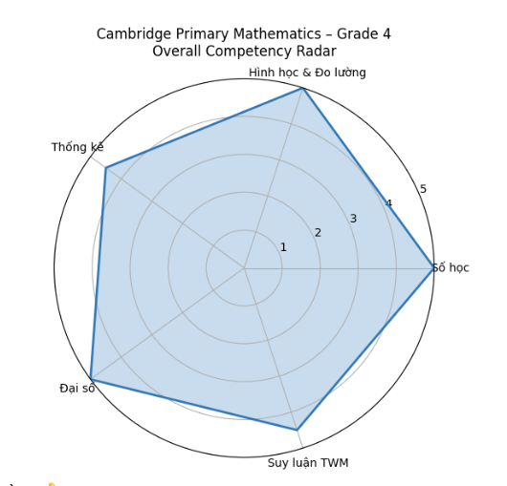

Mục tiêu cho học kỳ tiếp theo:
Quang Bách cần tiếp tục rèn luyện việc sử dụng chính xác các thuật ngữ Toán học khi trình bày, đặc biệt là trong việc phân biệt và vận dụng các khái niệm liên quan đến các dãy số khác nhau (ví dụ: dãy có hiệu số không đổi và dãy có tỉ số không đổi).

